Análisis de la Cuota de Captura de la Reineta 2026

Alejandro Zuleta & Pedro S. Rubilar
Centro de Estudios Pesqueros
20 Noviembre de 2025

Tabla de contenido
Introducción 1
Unidad de stock 2
Procedimiento de manejo 2
Datos 2
Evaluación de stock 2
Estatus 3
Excedentes de producción 4
Evolución de los Excedentes de Producción y Capturas 4
Regla de Control de Captura 6
Captura Biológicamente Aceptable 2026 6
Conclusiones y recomendaciones 7
Glosario 8
Referencias 9

Introducción
Se analiza la propuesta de Captura Biológicamente Aceptable (CBA) para la reineta correspondiente al año 2026, elaborada por IFOP (Cabello, 2025) y presentada al Comité Científico Técnico Demersal Centro Sur (CCT-DCS). Esta propuesta se expresa en un rango de CBA, sobre el cual la SUBPESCA determina finalmente la Captura Total Permisible (CTP) o cuota de captura aplicable para el año señalado.

Unidad de stock
La evaluación de stock realizada por IFOP considera la población de reineta como una unidad global, abarcando la totalidad del área de distribución dentro de la Zona Económica Exclusiva (ZEE) chilena. De este modo, se admite que todas las capturas registradas corresponden a un único stock, sin distinguir entre las diferentes flotas que operan en distintas zonas de la pesquería.

Procedimiento de manejo
La pesquería de reineta carece de un Plan de Manejo formal y su Comité de Manejo se encuentra actualmente en proceso de formación. El procedimiento de manejo implementado para su administración, representado en la Figura 1, ha sido definido por el CCT-DCS y corresponde a un enfoque basado en modelos de la dinámica de la pesquería.

Figura 1. Procedimiento de manejo modelo basado establecido por el CCT-DCS para la fijación de la Cuota Global Captura en la reineta.

Datos
Los datos de entrada a la evaluación de stock corresponden a los desembarques totales registrados entre 1994 y 2024 por SERNAPESCA, que incluyen la suma de los desembarques artesanales, industriales y de buques fábrica en aguas nacionales. Las capturas totales del stock se equiparan directamente a los desembarques reportados. Esto implica que, para efectos del análisis, no se incorporan posibles fuentes de error derivadas de sub-reportes, descartes o pesca ilegal que pudieran haber ocurrido durante el período evaluado. La metodología asume, por tanto, que los datos de desembarque reflejan fielmente las capturas reales del recurso dentro de la ZEE chilena.

Evaluación de stock
Para la evaluación del stock de reineta se exploró inicialmente la aplicación de un modelo estructurado por tallas, específicamente utilizando la herramienta Stock Synthesis. Esta aproximación buscaba aprovechar al máximo la información disponible sobre la distribución de tamaños y edades, así como los registros de capturas por flotas, índices de captura por unidad de esfuerzo y parámetros de selectividad, entre otros. Sin embargo, el Instituto de Fomento Pesquero (IFOP) determinó que, aunque este método representa un avance relevante, aún requiere perfeccionamiento antes de poder ser empleado de manera confiable en la evaluación de la reineta.

Debido a estas limitaciones, se optó por utilizar una metodología alternativa para definir el estatus del stock y establecer la CBA para el año 2026. La metodología seleccionada corresponde a la propuesta por Zhou et al. (2013), la cual está especialmente diseñada para pesquerías con escasez de datos. Esta metodología, implementada en el lenguaje de programación R, ha sido utilizada desde los inicios de las evaluaciones de stock para este recurso. Su principal característica es que únicamente emplea datos de captura para estimar las biomasas, mortalidades por pesca y los Puntos Biológicos de Referencia necesarios para la gestión de la pesquería.

Estatus
El estado del stock de reineta ha sido calificado recientemente como “sobrepesca y sobreexplotado” (IFOP, Cabello 2025). Esta situación es el resultado de las altas remociones que tuvieron lugar entre los años 2019 y 2022, periodo en el que las capturas oscilaron entre 38 y 44 mil toneladas, superando el Rendimiento Máximo Sostenido (RMS) estimado en 31 mil toneladas. El incremento de capturas durante esos años generó una presión significativa sobre el recurso, lo que llevó a la sobrepesca.

No obstante, el panorama actual muestra signos de mejoría respecto a los años anteriores. En los últimos dos años, la mortalidad por pesca ha disminuido, ubicándose levemente por debajo del valor de mortalidad de pesca asociada al RMS (F_{RMS}), próximo a salir de la condición de sobrepesca. Paralelamente, la biomasa actual se encuentra muy cercano al nivel de plena explotación, lo que indica que el stock está lejos del umbral de agotamiento.

En este contexto, aunque el estatus formal sigue siendo “sobrepesca y sobreexplotado”, es posible calificar el estado de la reineta como saludable, dado el alejamiento del umbral de agotamiento y la tendencia positiva observada en los indicadores biológicos y pesqueros. Además, las capturas registradas en los dos últimos años se han mantenido en torno a las 30 mil toneladas, lo cual se encuentra alineado con el objetivo de alcanzar el RMS (ver sección subsiguiente).

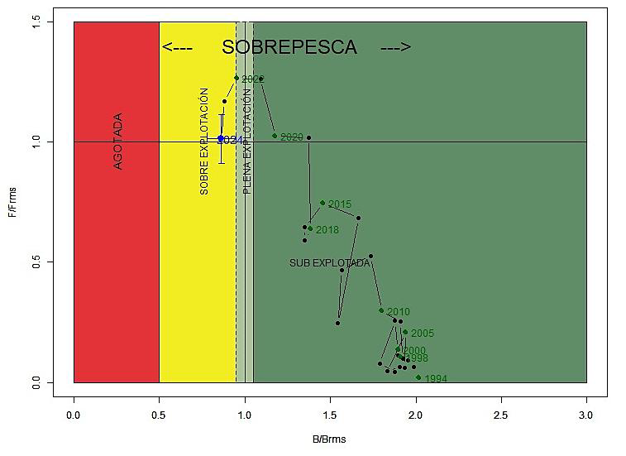
Figura 2. Diagrama de Kobe para establecer el estatus de la reineta (IFOP, Cabello, 2025).

Excedentes de producción
El Excedente de Producción (EP) generado por el stock de reineta a lo largo de los años de explotación pueden determinarse a partir de las estimaciones de biomasa realizadas por el IFOP y los registros de capturas. EP corresponde a la biomasa que el stock produce anualmente, resultado del reclutamiento y del crecimiento de los peces que sobreviven de un año a otro.

La magnitud del excedente en un año determinado se calcula sumando las capturas de ese año al cambio de biomasa entre un año y el siguiente. Matemáticamente, esto se expresa de la siguiente manera:

𝐸𝑃ₜ = 𝐵ₜ₊₁ − 𝐵ₜ + 𝐶ₜ

De esta ecuación se desprende que, cuando la captura y el excedente de producción de un año t son iguales, el tamaño del stock permanece constante. Es decir, la pesca extrae exactamente la cantidad de biomasa que el stock es capaz de reponer durante ese año, situación que se denomina captura de equilibrio. Por el contrario, si la captura supera el excedente de producción, la biomasa del stock disminuye; en cambio, si la captura es inferior al excedente, la biomasa aumenta.

Figura 3. A) Excedentes de producción (EP_{t}) de la reineta, B) Relación entre la biomasa y Excedentes de producción C) Producción neta: EP_{t}) – Capturas (C_{t}) y D) Desembarques. Las capturas se asumen igual a los desembarques.

Evolución de los Excedentes de Producción y Capturas
Los EP de la reineta se mantuvieron bajos antes del año 2010, período en el cual el stock era abundante y su biomasa del stock superaba las 160 mil toneladas. A partir de ese año, se observa una reducción de la biomasa y un crecimiento progresivo de los excedentes, estabilizándose en torno a las 30 mil toneladas desde el año 2020 con biomasas en el rango 80 – 100 mil toneladas (ver Figuras 3A y 3B). Este nivel de excedentes es particularmente relevante, ya que se sitúa muy próximo a la plena explotación del recurso, la cual se alcanza cuando la biomasa del stock se acerca a B_{RMS} igual a 86 mil toneladas y es capaz de un rendimiento máximo de 31 mil toneladas anuales (Tabla 1).

A lo largo de los años, se han registrado capturas superiores a los excedentes producidos por el stock (ver Figura 3C), especialmente en el período comprendido entre 2019 y 2022, cuando la flota artesanal alcanzó los mayores niveles históricos de capturas (Figura 3D). En los años más recientes, específicamente en 2023 y 2024, las capturas han disminuido, acercándose a los niveles de equilibrio, favoreciendo así la estabilidad del recurso y de la actividad extractiva.

Tabla 1. Biomasa estimada en el año t (B_{t}), Capturas en el año t (C_{t}), Excedentes productivos (EP_{t}).

Regla de Control de Captura
La Regla de Control de Captura (RCC) aplicada a la reineta es de tipo ad-hoc y se caracteriza por establecer una mortalidad por pesca constante. Esta metodología ha sido definida por CCT-DCS, que la ha empleado previamente para determinar el rango de CBA.

La expresión matemática que representa esta RCC es la siguiente:

F = p · F_{RMS}

En esta fórmula, F corresponde a la mortalidad por pesca resultante de aplicar un múltiplo del F_{RMS} (mortalidad que conduce en el largo plazo al MRS. El parámetro p puede tomar valores comprendidos entre 1,5 y 0,75.

No resulta evidente cuál es el fundamento específico para la selección de los valores de p. Sin embargo, aparentemente estos valores fueron escogidos con el objetivo de generar un rango de CBA, tal como lo exige la Ley de Pesca. Este procedimiento permite al CCT-DCS elegir, dentro de ese rango, la alternativa que el juicio experto considere más apropiada.

Captura Biológicamente Aceptable 2026
IFOP ha estimado el rango de CBA para el año 2026 utilizando la RCC bajo los mismos criterios aplicados en años precedentes. Para esta estimación, se consideraron dos escenarios: uno con una mortalidad por pesca equivalente a F_{RMS} y otro con una mortalidad reducida al 75% de F_{RMS}. Ambos casos fueron evaluados bajo un riesgo del 50% de sobrepasar la estrategia de explotación seleccionada.
Como resultado, el rango de CBA para el año 2026 se sitúa entre las 24.000 y 29.000 toneladas, tal como se detalla en la Tabla 2. Si bien en la tabla también se incluyen valores correspondientes a mortalidades superiores a F_{RMS}, estos no han sido utilizados en la toma de decisiones debido a que se consideran poco precautorios y podrían poner en riesgo la sustentabilidad del recurso.

Tabla 2. Captura biológicamente aceptable de reineta para el año 2026 bajo distintos niveles de riesgo de sobrepasar la estrategia de explotación seleccionada (correspondiente a la Tabla 22 Informe IFOP, Cabello 2025).
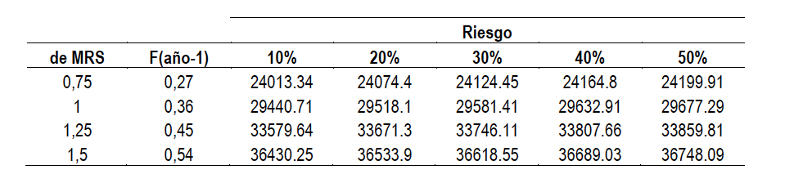

Conclusiones y recomendaciones

- Aunque la reineta sigue sobreexplotada y en sobrepesca según el diagrama de Kobe, la mortalidad por pesca ha disminuido y su biomasa se acerca a la plena explotación, con señales de una desaceleración en la caída. Si se mantienen capturas cercanas al RMS, es probable que salga del estado de sobrepesca a mediano plazo.
- Los niveles de captura superiores al RMS (31 mil toneladas) exceden los límites productivos y afectan negativamente el estado del recurso. Este fenómeno se observó principalmente entre los años 2019 y 2022, y en menor proporción en 2023. Se recomienda considerar capturas en torno a las 30 mil toneladas como un umbral máximo, ya que superarlo implica una situación de sobrepesca del stock.
- El rango CBA recomendada por IFOP y presentado al CCT-DCS es de 24.000 a 29.000 toneladas cuando se adopta una mortalidad por pesca limite equivalente a F_{RMS} y un valor inferior de mortalidad por pesca equivalente a una reducción del 25% del F_{RMS}. Es un rango de CBA consistente con el objetivo de evitar la sobrepesca.
- Según las proyecciones elaboradas por IFOP utilizando un valor de F = 0,32 (correspondiente a 90% de F_{RMS}), se estima que la CBA alcanzará las 26.700 toneladas en 2026. Manteniendo dicho nivel de mortalidad en los años subsiguientes, tanto las capturas como la biomasa experimentarían un crecimiento gradual, permitiendo alcanzar el RMS en 2029.
- Si el comité CCT-DCS acoge la propuesta de IFOP y basados en el fraccionamiento actual la industria debiera esperar una cuota entre 2.400 y 2.900 toneladas. Estos valores, son mayores que los determinados en años anteriores usando la misma metodología y están cercanos al promedio de capturas de la industria de la Región de Aysén entre el año 2011-2024 cuyo valor es de 2.995 ± 1.033 toneladas.
- En la RCC no es conveniente dejar sujeto a juicio experto el valor de p, se presta para introducir criterios subjetivos en la mortalidad por pesca recomendada. Para evitar variabilidad que este factor puede introducir en la CBA es recomendable fundamentar su valor en el buen aprovechamiento del crecimiento de las cohortes o en la conservación de stock desovante.
- Sin perjuicio de lo recomendado en el punto anterior, es necesario otorgar prioridad a la constitución del Comité de Manejo para diseñar una RCC como parte del plan de manejo.

Glosario

Captura Biológicamente Aceptable (CBA) | Límite de captura anual determinado por una regla de control de captura preacordada.
Captura Total Permisible (CTP) | Cuota de captura anual fijada por la administración pesquera basada en la CBA recomendada por la asesoría científica y otras consideraciones de manejo (sociales y económicas).
Procedimiento de Manejo | Proceso integrado de colecta de datos, evaluación del estado del stock y decisiones creado para controlar la explotación de un recurso acorde a ciertos objetivos.
Estatus | Condición de explotación en la que se encuentra un stock pesquero caracterizada mediante indicadores del tamaño del stock y la mortalidad por pesca.
Diagrama de Kobe | Representación gráfica del estatus del stock pesquero en un sistema de coordenadas con la biomasa como abscisa y la mortalidad por pesca como ordenada y puntos biológicos de referencia objetivo y límite para ambos indicadores.
Biomasa (B) | Tamaño del stock presente en un instante o período expresado en unidades de masa, por ejemplo toneladas.
Mortalidad por pesca (F) | Fracción de la biomasa del stock capturada por la flota en un período de tiempo, usualmente un año.
Punto Biológico de Referencia (PBR) | Estándares útiles para definir una métrica de explotación en términos de objetivos y límites basado en los indicadores de biomasa y mortalidad por pesca.
Máximo Rendimiento Sostenido (MRS) | El máximo excedente de producción que es capaz de producir un stock en un período de tiempo de manera sostenida en el tiempo.
Biomasa en el RMS (B_{RMS}) | Biomasa en la cual el stock produce el MRS.
Mortalidad por Pesca en el RMS (F_{RMS}) | Mortalidad por pesca necesaria para producir el MRS.
Sobrepesca | Exceso de mortalidad por pesca respecto de un punto de referencia que define el umbral de sobrepesca para este indicador (F_{lim}).
Sobreexplotación | Reducción de la biomasa por debajo del nivel objetivo que produce el MRS (B_{RMS}).
Plena explotación | Stock sin sobrepesca y con biomasa en el nivel que produce el MRS.
Umbral de agotamiento (B_{lim}) | Límite de biomasa en el cual la productividad del stock se ve amenazada por una falla del reclutamiento.
Regla de Control de Captura (RCC) | Regla de decisión preacordada para controlar la mortalidad por pesca mediante un límite de captura que aseguren la sostenibilidad del recurso y su productividad.
Excedente de Producción (EP) | Producción anual de biomasa por el reclutamiento de nuevos individuos al stock y el crecimiento de los que sobreviven.
Stock Synthesis | Modelo de evaluación de poblaciones estructurado por edad y tamaño que permite hacer análisis integrando diversas fuentes de datos.
R | Lenguaje de programación y software estadístico de código abierto, muy utilizado para el análisis y visualización de datos en ciencias y estadística.

Referencias

Cabello, F. 2025. Informe Técnico Asesoría Científica. Convenio de Desempeño 2025. Estatus y posibilidades de explotación biológicamente sustentables de los principales recursos pesqueros nacionales, año 2026: Reineta. IFOP-SUBSECRETARÍA DE ECONOMÍA Y EMT / Octubre 2025. 107 págs.
Zhou, S., S., Pascoe, N., Dowling, M., Haddon, N., Klaer, J., Larcombe, M., Smith, O., Thebaud, S., Vieira & S., Wayte. (2013). Quantitatively defining biological and economic reference points in data poor and data limited fisheries. Final Report on FRDC Project 2010/044. Canberra, Australia.

